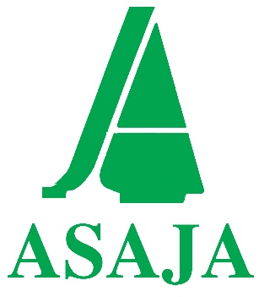 |  | 
CONVOCATORIA CONCENTRACIÓN DE CUNICULTORES – VIERNES 17-6-2016
Los cunicultores se concentrarán el viernes en Madrid para evitar su ruina
- Ante la situación crítica que llevan padeciendo los cunicultores españoles durante los últimos tres años, el sector se moviliza este viernes ante el Ministerio de Agricultura en Atocha.
- Los productores denuncian que la manipulación y la falta de transparencia en la cadena les está llevando a la ruina.
15 de junio de 2016. Las organizaciones agrarias COAG, UPA y ASAJA se han unido a la concentración convocada por los cunicultores este viernes en la madrileña plaza de Atocha, frente al Ministerio de Agricultura.
La situación de los cunicultores es crítica, pues llevan tiempo percibiendo precios muy por debajo de lo que les cuesta producir (en torno a 1,75 €/Kg. vivo). En el año 2015, el precio medio se situó en 1,57 €/Kg. vivo, un 9% inferior al precio medio de 2014.
En lo que llevamos de 2016 el precio medio ha sido de 1,30 €/Kg. vivo, aún inferior a 2015. Esto ha producido una importante descapitalización de las explotaciones que adolecen de una gran falta de liquidez, lo que está provocando dificultades de funcionamiento y abandono de granjas.
Con este acto, los cunicultores quieren denunciar ante el Ministerio que dirige en funciones Isabel García Tejerina que la cadena de valor en el sector cunícola no funciona con normalidad, sino que sufre de situaciones de manipulación y abuso en perjuicio de los productores.
Este tema que se denuncia es de tal gravedad que arroja manipulación y fijación de los precios pagados a los productores del sector cunícola. Los productores instarán al Magrama a tomar medidas al respecto.
Convocatoria concentración de cunicultores
Viernes. 17 de junio de 2016
11:00
Glorieta de Atocha. Frente al Ministerio de Agricultura, Alimentación y Medio Ambiente
Para ampliar información:
- Diego Juste. Jefe de Prensa de UPA: 608 559 401. prensa@upa.es
- Rubén Villanueva. Jefe de Prensa de COAG. 629 164 612. rvillanueva@coag.org
- Estrella Larrazábal. Jefa de Prensa de ASAJA. 677 538 627. estrella@asaja.com

